Rīgā
Dokumenta datums ir  elektroniskās parakstīšanas datums. | Nr.  skatīt pievienotajā datnē.
Uz 14.07.2022. iesniegumu PTL-22-118-nd

Rīgas domes Teritorijas labiekārtošanas pārvalde
Daugavpils iela 31, Rīgā
ptl@riga.lv

Par būvprojekta “Ietve gar Gaiļezeru”,
izstrādi un saskaņošanu

SIA „Rīgas ūdens” ir izskatījusi Rīgas domes labiekārtošanas pārvaldes iesniegumu ar lūgumu sniegt atzinumu, par plānotā būvprojekta “Ietve gar Gaiļezeru” saskaņošanas un īstenošanas iespējām.
Informējam, ka saskaņā ar iesniegumam pievienoto plānu un vizualizāciju, plānotās ietves izbūves zemes gabalos ar kadastra apzīmējumiem 0100 122 0258 un 0100 122 0011 darbu robežās Hipokrāta ielā izbūvēts centralizētās ūdensapgādes sistēmas tīkls.
Centralizētās ūdensapgādes un kanalizācijas sistēmas tīklus skatīt 1. pielikumā „Ūdensapgādes un kanalizācijas tīklu shēma”.
Būvniecības ieceres dokumentāciju (turpmāk – BID) jāizstrādā atbilstošajā darbības sfērā sertificētam būvspeciālistam saskaņā ar Ūdenssaimniecības pakalpojumu likumu, Aizsargjoslu likumu, Ministru kabineta 2016.gada 22.marta noteikumiem Nr. 174 "Noteikumi par sabiedrisko ūdenssaimniecības pakalpojumu sniegšanu un lietošanu", Rīgas domes 2017.gada 15.decembra saistošajiem noteikumiem Nr.17 "Rīgas pilsētas centralizētās ūdensapgādes un kanalizācijas sistēmas ekspluatācijas, lietošanas un aizsardzības saistošie noteikumi" (turpmāk – RD SN 17), citu spēkā esošu normatīvo aktu prasībām, Latvijas nacionālajiem standartiem un Latvijas nacionālā standarta statusā adaptētiem un noteiktā kārtībā reģistrētiem starptautisko un reģionālo standartizācijas organizāciju standartiem.
BID saskaņot SIA “Rīgas ūdens”.
Aizliegts izvietot stāvvietas, būves un smagus priekšmetus virs centralizētās ūdensapgādes sistēmas tīkliem un tīklu aizsargjoslās saskaņā ar Aizsargjoslu likuma 48. pantu un RD SN 17 70. punktu.
Visus būvdarbus jāveic neietekmējot iebūvētās centralizētās ūdensapgādes sistēmas ekspluatācijas režīmu. Gadījumā, ja būvdarbu veikšana nav iespējama bez centralizētās ūdensapgādes sistēmas ekspluatācijas režīma ietekmēšanas, būvdarbu veikšanas grafiku saskaņot ar SIA „Rīgas ūdens” Ūdensvada un kanalizācijas tīklu dienestu, zvanot pa tālruni 67088453 vai 67088430, un, ja nepieciešams, ar attiecīgajām valsts institūcijām.
Gadījumā, ja būvdarbu laikā centralizētās ūdensapgādes sistēmas tīkls tiks bojāts, veikt tā nekavējošos remontu. Centralizētās ūdensapgādes sistēmas tīkla bojāto vietu darbības atjaunošanu veikt izvēloties atbilstošāko remonta metodi, iepriekš saskaņojot to ar SIA „Rīgas ūdens” Ūdensvada un kanalizācijas tīklu dienestu.
Ja būvdarbu ietvaros ir nepieciešams pārlikt centralizētās ūdensapgādes sistēmas cauruļvadus, pieprasīt SIA „Rīgas ūdens” papildus tehniskos noteikumus.
Ja BID tiek mainīta seguma augstuma atzīme, paredzēt pacelt vai nolaist SIA “Rīgas ūdens” valdījumā un apkalpes zonā esošās aku lūkas un kapes saskaņā ar ielas seguma augstuma atzīmi un aku lūku un kapju nomaiņu atbilstoši seguma veidam. Izstrādājot būvizstrādājumu un materiālu specifikācijas, jāpiemēro SIA “Rīgas ūdens” tīmekļa vietnē sadaļā Būvniecības ierosinātājiem – Projektētājiem - Prasības: https://www.rigasudens.lv/lv/prasibas-buvizstradajumiem-un-citiem-materialiem norādītās prasības centralizētās ūdensapgādes sistēmas būvizstrādājumiem un materiāliem. BID iespējams paredzēt saistošiem normatīviem aktiem, standartiem atbilstošus un minētajām SIA “Rīgas ūdens” prasībām ekvivalentus būvizstrādājumus un materiālus.
Saskaņā ar Ministru kabineta noteikumu Nr.500 “Vispārīgie būvnoteikumi” 15.punkta iesniegtas BID izstrādāšanai ir nepieciešams saņemt SIA “Rīgas ūdens” tehniskos noteikumus.
Iesnieguma tehnisko noteikumu izsniegšanai veidlapu un tai pievienojamo dokumentu sarakstu skatīt SIA „Rīgas ūdens” mājas lapā (https://www.rigasudens.lv/lv/veidlapas-projektetajiem). Veidlapu var saņemt arī Klientu apkalpošanas centrā Brīvības ielā 49/53, Rīgā. Tālrunis informācijai: 80002122.
Skaņošanai nepieciešamā dokumentācija iesniedzama BŪVNIECĪBAS INFORMĀCIJAS SISTĒMĀ.
Detalizētāka informācija par saskaņošanas procesu https://www.rigasudens.lv/lv/buvniecibas-ieceres-dokumentacijas-bid-saskanosanas-kartiba.
Papildus informējam, ka SIA “Rīgas ūdens” ir izdoti tehniskie noteikumi kanalizācijas sūkņu stacijas Ūdeļu ielā 4 pārbūvei, kuras ietvaros paredzēta jauna spiedvada izbūve Malienas ielā pieslēgumam Mežciema/Hipokrāta ielas krustojumā.

Pielikumā: “Ūdensapgādes un kanalizācijas tīklu shēma” uz 1 lapas.

Valdes loceklis N.Zvaunis

Antoščenko 67088409
Pūcēns 67088350

1. pielikums
Ūdensapgādes un kanalizācijas tīklu shēma

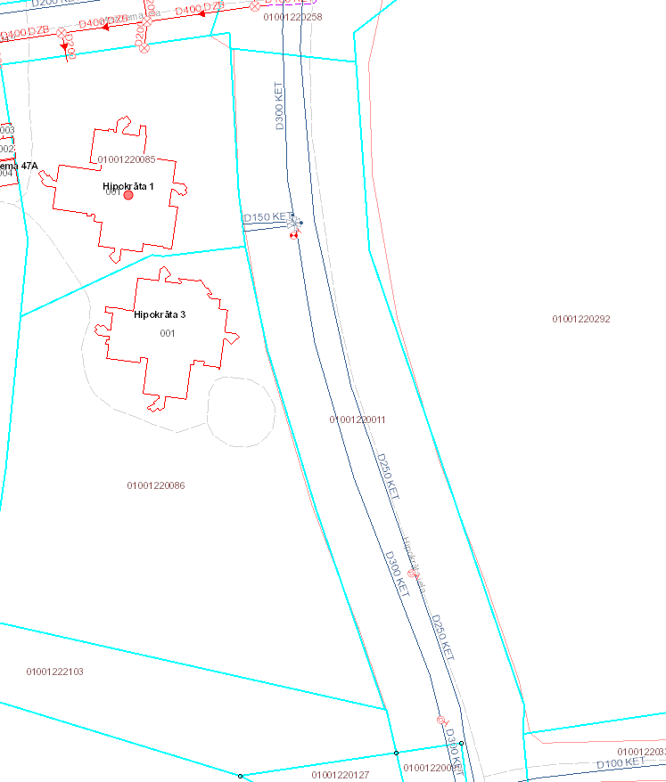

Apzīmējumi:
SIA “Rīgas ūdens” īpašumā, valdījumā vai turējumā esošie
- Ūdensapgādes cauruļvads | - Kanalizācijas cauruļvads

Piezīmes:
- Shēmas sagatavošanai ir izmantoti NĪ valsts kadastra informācijas sistēmas dati ©2011-2012, Rīgas pilsētas pašvaldības Augstas detalizācijas topogrāfiskās informācijas dati ©2002-2012, Valsts adrešu reģistra dati (Autors: ©Valsts zemes dienests, pirmpublicējuma gads 2012), Augstas detalizācijas topogrāfiskās informācijas centrālas datubāzes dati (Autors: © Valsts zemes dienests, pirmpublicējuma gads 2011-2012).
- Shēmai ir informatīvs raksturs (attēlotie dati var būt neprecīzi). Par datu uzmērīšanu un uzrādīšanu atbild sertificēts mērnieks, izstrādājot topogrāfisko plānu saskaņā ar MK 24.04.2012. noteikumiem Nr. 281 "Augstas detalizācijas topogrāfiskās informācijas un tās centrālās datubāzes noteikumi".
- Shēmā nav attēloti ūdensvada un kanalizācijas cauruļvadi, kas nav SIA “Rīgas ūdens” īpašumā, valdījumā vai turējumā.

